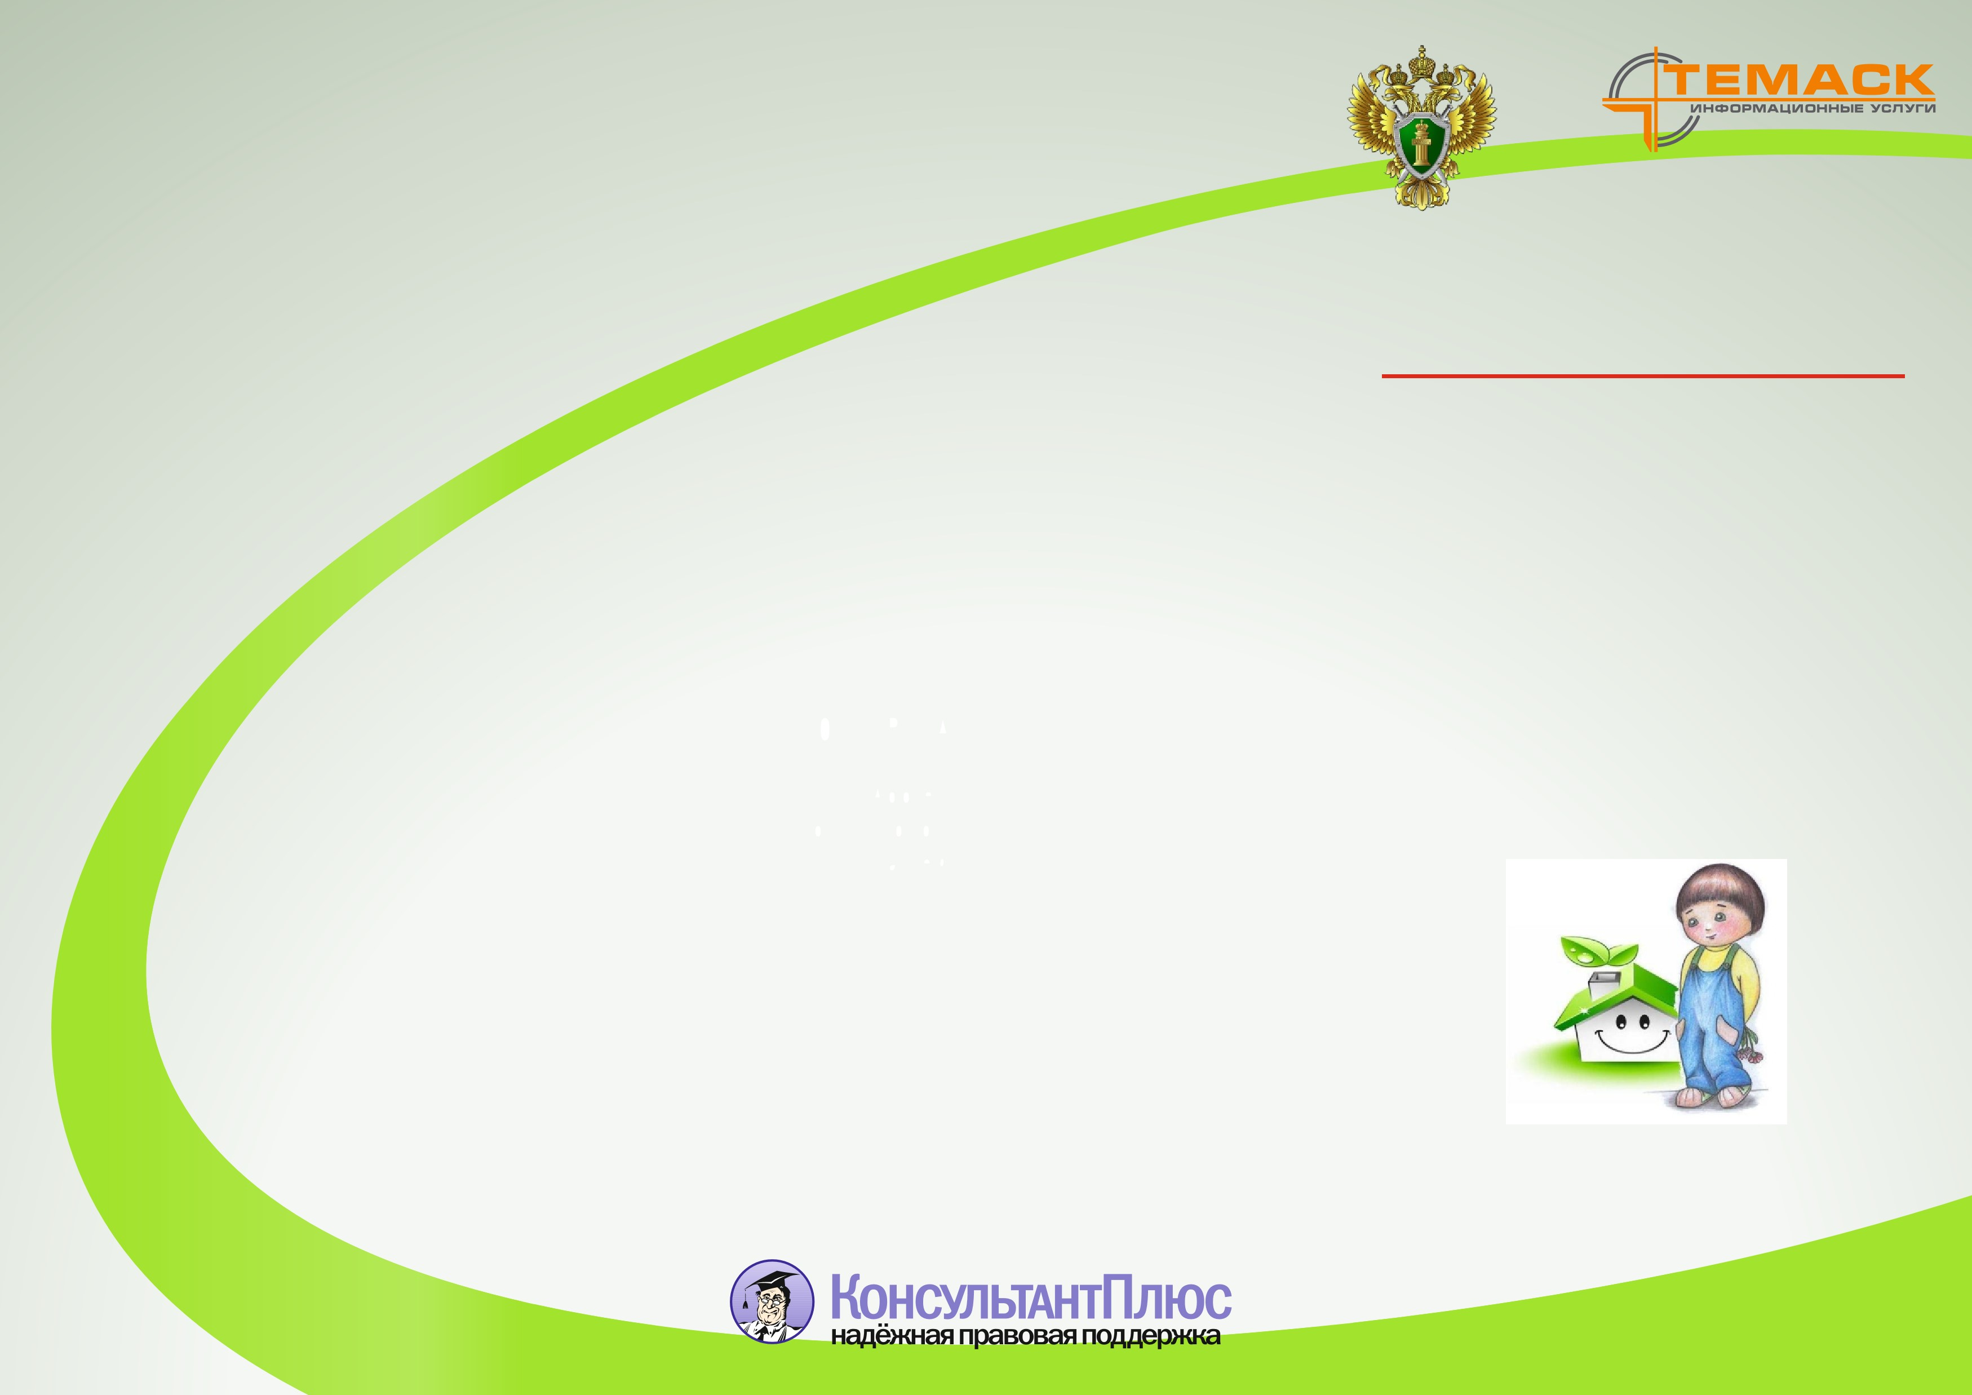
ПРОКУРАТУРА КАШАРСКОГО РАЙОНА РАЗЪЯСНЯЕТ
Памятка

об основных правах и льготах детей-сирот, оставшихся без попечения родителей

1 июня – международный день защиты детей Понятие «дети-сироты», «дети, оставшиеся без попечения родителей», «лица из числа детей-сирот и детей, оставшихся без попечения родителей», «лица, потерявшие в период обучения обоих родителей или единственного родителя» урегулированы в Федеральном законе от 21.12.1996 № 159-ФЗ «О дополнительных гарантиях по социальной поддержке детей-сирот и детей, оставшихся без попечения родителей».

Гарантии права на образование
Дети-сироты и дети, оставшиеся без попечения родителей, а также лица из числа детей-сирот и детей, оставшихся без попечения родителей, имеют право:
џ на прием на подготовительные отделения федеральных государственных образовательных организаций высшего образования на обучение за счет бюджетных ассигнований федерального бюджета;
џ на получение второго среднего профессионального образования по программе подготовки квалифицированных рабочих, служащих по очной форме обучения за счет средств соответствующих бюджетов бюджетной системы Российской Федерации;
џ на однократное прохождение обучения по программам профессиональной подготовки по профессиям рабочих, должностям служащих по очной форме обучения за счет средств бюджетов субъектов Российской Федерации.
За детьми-сиротами и детьми, оставшимися без попечения родителей, лицами из числа детей-сирот и детей, оставшихся без попечения родителей, прошедшими профессиональное обучение в рамках освоения образовательных программ среднего общего образования, образовательных программ среднего профессионального образования, сохраняется право на однократное прохождение обучения по программам профессиональной подготовки по профессиям рабочих, должностям служащих по очной форме обучения за счет средств бюджетов субъектов Российской Федерации.
ВАЖНО!
До 01.01.2019 право приема на обучение программам бакалавриата и программам специалитета в пределах установленной квоты при условии успешного прохождения вступительных испытаний распространяется также на детей-сирот и детей, оставшихся без попечения родителей, а также лиц из числа детей-сирот и детей, оставшихся без попечения родителей.
Студентам – детям-сиротам и детям, оставшимся без попечения родителей, лицам из числа детей-сирот и детей, оставшихся без попечения родителей, лицам, потерявши в период обучения обоих родителей или единственного родителя, назначается государственная социальная стипендия.
Кроме того, право на получение единовременной ежегодной выплаты в размере 450 рублей имеют лица, обучающиеся по очной форме обучения в образовательных организациях высшего образования, профессиональных образовательных

организациях, расположенных на территории Омской области (далее - образовательная организация), относящиеся к категориям детей-сирот, детей, оставшихся без попечения родителей, лиц из числа детей-сирот и детей, оставшихся без попечения родителей, лиц, потерявших в период обучения обоих родителей или единственного родителя.
Гарантии права на медицинское обеспечение
Дети-сироты и дети, оставшиеся без попечения родителей, а также лица из числа детей-сирот и детей, оставшихся без попечения родителей, имеют право:
џ На предоставление бесплатной медицинской помощи в медицинских организациях государственной системы здравоохранения и муниципальной системы здравоохранения, в том числе высокотехнологичной медицинской помощи, проведение диспансеризации,
оздоровления, регулярных медицинских осмотров; • На предоставление путевки в организации отдыха детей и их оздоровления (в санаторно-курортные организации – при наличии медицинских показаний) в первоочередном порядке;

џ На бесплатное обеспечение лекарственными препаратами для медицинского применения в соответствии с федеральным и областным законодательством.

Гарантии прав на имущество и жилое помещение
Детям-сиротам и детям, оставшимся без попечения родителей, лицам из числа детей-сирот и детей, оставшихся без попечения родителей, органом исполнительной власти субъекта Российской Федерации, на территории которого находится место жительства указанных лиц (например, Министерство имущественных отношений Омской области), однократно предоставляются благоустроенные жилые помещения специализированного жилищного фонда по договорам найма специализированных жилых помещений в случаях, если указанные лица:
- не являются нанимателями жилых помещений по договорам социального найма или членами семьи нанимателя жилого помещения по договору социального найма либо собственниками жилых помещений;
- являются нанимателями жилых помещений по договорам социального найма или членами семьи нанимателя жилого помещения по договору социального найма либо собственниками жилых помещений, в случае, если их проживание в ранее занимаемых жилых помещениях признается невозможным.
Норма предоставления площади жилого помещения указанным категориям граждан составляет 33 кв.м независимо от состава семьи.
Жилые помещения предоставляются указанным лицам по достижении ими возраста 18 лет, а также в случае приобретения ими полной дееспособности до достижения совершеннолетия.
Министерство образования Омской области формирует список детей-сирот и детей, оставшихся без попечения родителей, лиц из числа детей-сирот и детей, оставшихся без попечения родителей, которые подлежат обеспечению жилыми помещениями. В данный список включаются лица, достигшие возраста 14 лет.
Дополнительные гарантии права на труд
Органы государственной службы занятости населения (далее - органы службы занятости) при обращении к ним детей-сирот и детей, оставшихся без попечения родителей, в возрасте от 14-ти до 18-ти лет осуществляют профориентационную работу и обеспечивают диагностику их профессиональной пригодности с учетом состояния здоровья.
Ищущим работу впервые и зарегистрированным в органах государственной службы занятости в статусе безработного детям-сиротам, детям, оставшимся без попечения родителей, лицам из числа детей-сирот и детей, оставшихся без попечения родителей, выплачивается пособие по безработице в течение 6 месяцев в размере уровня средней заработной платы, сложившегося в Омской области.
Органы службы занятости в течение указанного срока осуществляют профессиональную ориентацию, направляют для прохождения профессионального обучения или получения дополнительного профессионального образования, организовывают трудоустройство лиц данной категории.
Иные меры социальной поддержки детей-сирот и детей, оставшихся без попечения родителей
Дети-сироты и дети, оставшиеся без попечения родителей, а также лица из числа детей-сирот и детей, оставшихся без попечения родителей, имеют право:
џ право на бесплатное посещение областных государственных музеев, картинных галерей, выставок;
џ имеют право на однократное получение компенсации части затрат на ремонт жилых помещений, принадлежащих им на праве собственности. Размер компенсации части затрат на ремонт составляет 40000 рублей.
џ обеспечиваются бесплатным проездом на городском, пригородном транспорте, в сельской местности на внутрирайонном транспорте (кроме такси), а также бесплатным проездом один раз в год к месту жительства и обратно к месту учебы.
Судебная защита прав детей-сирот и детей, оставшихся без попечения родителей
За защитой своих прав дети-сироты и дети, оставшиеся без попечения родителей, а равно их законные представители, опекуны (попечители) вправе обратиться в установленном порядке в соответствующие суды Российской Федерации. Дети-сироты и дети, оставшиеся без попечения родителей, имеют право на бесплатную юридическую помощь.

Прокуратура Кашарского района Ростовской области
346200, сл. Кашары,
Пер. Почтовый, д. 14
Тел. 8 (86388) 2-12-99

